

**اتاق عمل بیمارستان باقرالعلوم اهر**

**موضوع:**

**راهنمای آموزش خود مراقبتی بیماران بعد از عمل جراحی**

**کشیدن ناخن**

**زیر نظر :**

**جناب آقای دکتر اباصلت هادی (متخصص و جراح عمومی)**

**جناب آقای دکترسیناپیرزه (متخصص و جراح عمومی)**

**واحد آموزش سلامت (سرکار خانم سیما رضاپور)**

بیمار گرامی جهت بهبودی هر چه سریعتر موارد زیر را رعایت فرمایید:

* پانسمان تا 48 ساعت بعد عمل باز نشود.
* بعد از 48 ساعت پانسمان باز شود و پانسمان مجدد با بتادین برای 24 ساعت گذاشته شود.
* اگر قبل از 48 ساعت پانسمان کثیف یا خونی شد، آن را باز کرده و پانسمان مجدد با بتادین گذاشته شود.
* از روز سوم به بعد نیاز به پانسمان ندارد و هر روز استحمام کنید..
* در صورت تب، درد، قرمزی و ترشح محل عمل سریعاً به پزشک معالج مراجعه کنید.
* داروها طیق دستور پزشک معالج مصرف شود.
* بعد از 10 روز به پزشک معالج مراجعه نمایید.

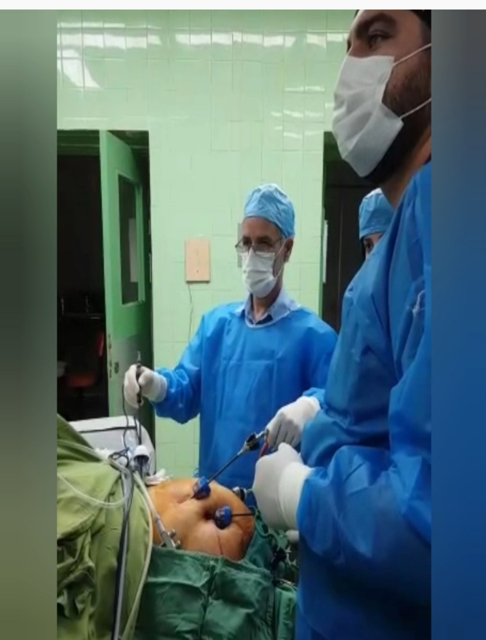

**تاریخ تدوین :15/1/1403**

**تاریخ بازبینی :15/1/1402**

تاریخ بازنگری :15/1/1404



**اتاق عمل بیمارستان باقرالعلوم اهر**

**موضوع:**

**راهنمای آموزش خود مراقبتی بیماران بعد عمل جراحی**

**برداشتن توده های پوستی و زیر پوستی**

**زیر نظر :**

**جناب آقای دکتر اباصلت هادی (متخصص و جراح عمومی)**

**جناب آقای دکترسیناپیرزه (متخصص و جراح عمومی)**

**واحد آموزش سلامت (سرکار خانم سیما رضاپور)**

بیمار گرامی جهت بهبودی هر چه سریعتر موارد زیر را رعایت فرمایید:

* پانسمان تا 48 ساعت بعد عمل باز نشود.
* بعد از 48 ساعت پانسمان باز شود و پانسمان مجدد با بتادین برای 24 ساعت گذاشته شود.
* اگر قبل از 48 ساعت پانسمان کثیف یا خونی شد، آن را باز کرده و پانسمان مجدد با بتادین گذاشته شود.
* از روز سوم به بعد نیاز به پانسمان ندارد و هر روز استحمام کنید..
* داروها طیق دستور پزشک معالج مصرف شود.
* بعد از 10 روز به پزشک مربوطه مراجعه کنید.
* در صورت تب، درد، قرمزی و ترشح محل عمل سریعاً به پزشک معالج مراجعه کنید.

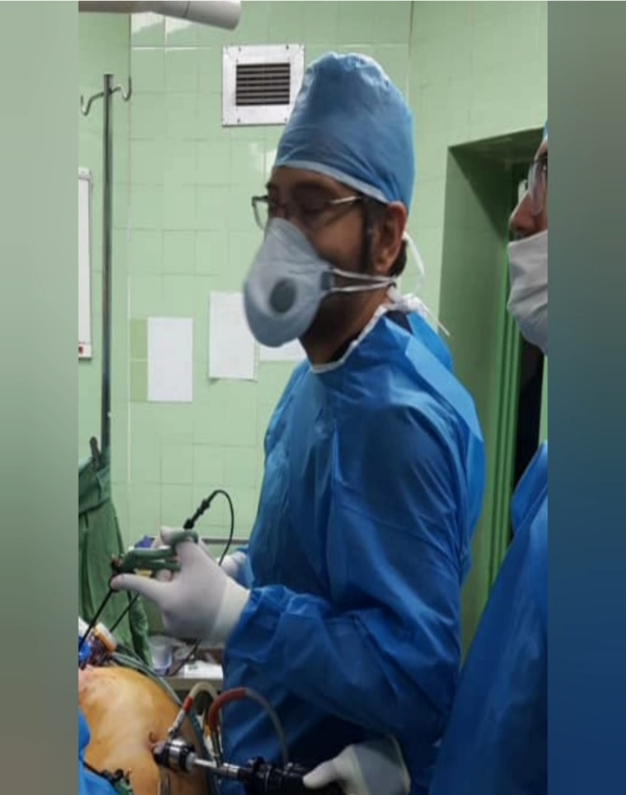

**تاریخ تدوین :15/1/1403**

**تاریخ بازبینی :15/1/1402**

تاریخ بازنگری :15/1/1404